- 调研背景以及调研目的：
当代大学生法律意识的现状十分严峻。大学生的法律知识水平普遍不高。当前我国大学生大都重视专业课,而对法律基础课不予以重视。
大学生正处于世界观、人生观、价值观形成和发展的重要时期。这一时期， 大学生亟需在学校的正确教育和引导下，不断学习，努力提高和完善自己。加强大学生的道 德修养和法律素养，是社会主义高等教育方针的基本要求，是历史发展的必然需求，也是大学生自身成才的迫切需要
- 调研结果分析以及结果评价:
本次调查问卷涉及50名同学
性别：

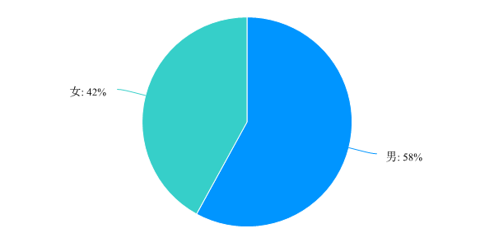

年级：
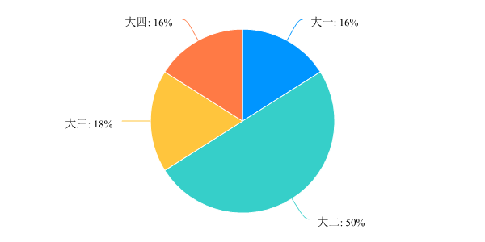

专业是：

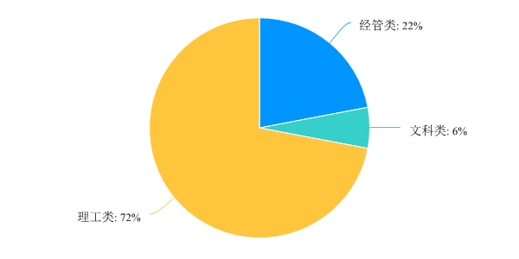

日常生活中的法律知识的关注程度

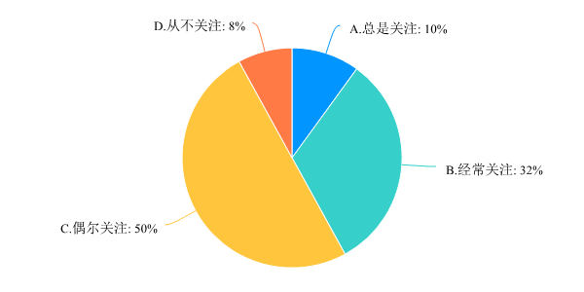

你会主动学习与法律相关知识

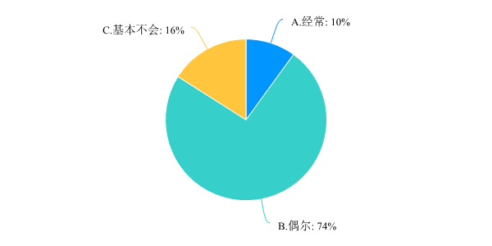

获取法律常识的最主要渠道
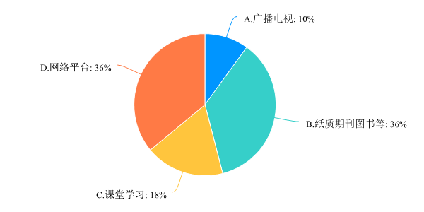

在浏览新闻或报道时，面对犯罪事件有什么态度

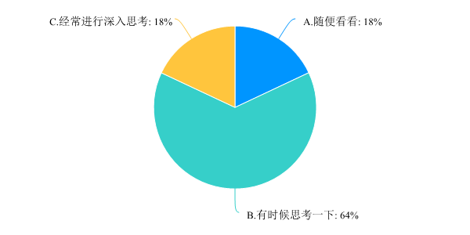

是否理解合同、协议等里面条款的含义
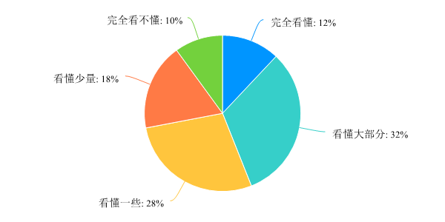

对以下概念有所了解吗？
肖像权、隐私权、知识产权、信息犯罪
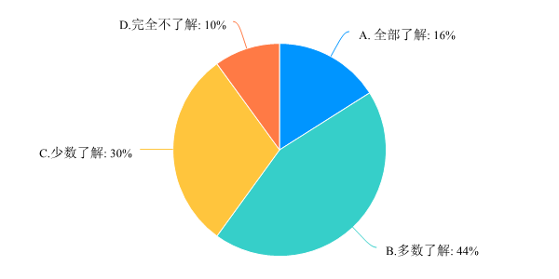

参与网络讨论时有恶意攻击过别人吗？
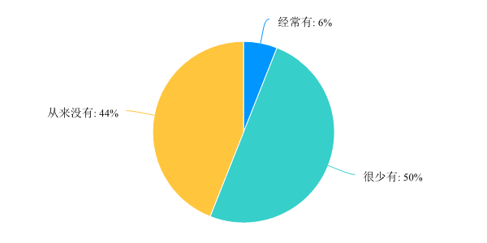

引用别人发表的文章或作品时您会标明出处或是写上“侵删”吗？

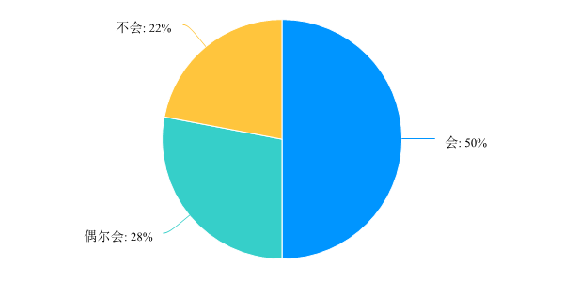

学校会主动开展法律知识活动么
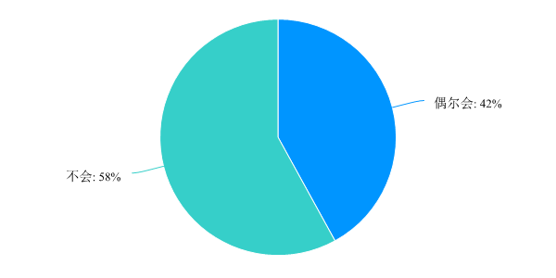

您觉得如今大学生法律素养平均水平如何？
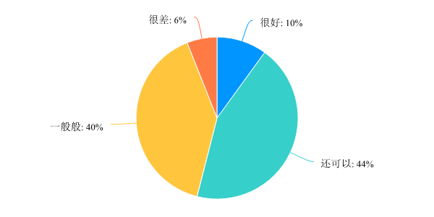

您觉得大学生对于法律知识有必要学习么
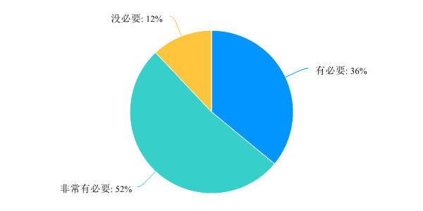

您会选择盗版的视听资源么

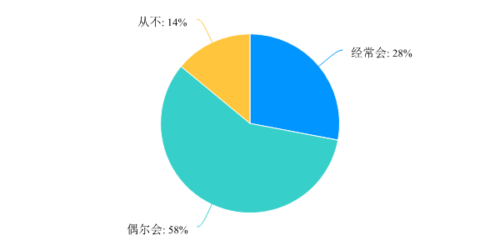
- 问题原因分析以及建议：
1 健全法律运行机制，加强道德规范建设，创造有利于培养大学生现代法律意识的法治环境和舆论环境。大学生思想开放，时代感强，主观上期望法治，关心国家法制建设，但世界观还未完全成熟，易受外界环境影响，因此，立法、执法、司法部门做到立法的民主化、科学化，执法的程序化，守法的自觉化;大众传播媒体和各种社会力量应利用普法、守法、执法和监督法律实施的模范人物和典型事迹，进行生动的法制宣传，创造一个良好的法治环境和舆论环境，对于培养大学生现代法律意识具有十分重要的作用。
2学校开设法律基础课，通过老师的讲授，让每一个学生都知道遇到问题，纠纷应该采取法律措施，拿起法律武器来捍卫自己的权益，而不是采取暴力手段解决，在课时的内容的选择上，应充分考虑学生的特点和需要，有针对性地突出重点，在&lsquo;少而精&rsquo;方面作文章，讲授一些发生在学生周围的案例，提高学生的兴趣，适当的对学习方法进行改革，不仅仅采用老师讲授，还要采用课堂讨论，进行案例分析结合录象等多媒体教学，提高学习积极性。同时根据大学校园发生的事件及时采取措施，以及反省发生的原因，同时适当的进行教育改革，把法律教学作为必修课，让每个学子认识到法律的重要性。
3加强法制宣传教育,普硬法律知识法制教育对提高学生自身免疫力极为重要.通过法制教育,可以提高学生的法律意识,增强其判断能力.自觉地抵制外界不良因素影响.对大学生进行法制教育,在于培养他们维护法律尊严的思想情感和遵守法律的良好习惯.因此.不仅在课堂上要宣讲法律知识.法制理论,还要充分利用广播,校报,闭路电视等多种宣传阵地,大张旗鼓地广泛开展法制宣传教育;另一方面,也可举办法律知识讲座,竞赛,典型生动案例剖析等形式,寓教于乐,使法制深入人心,使学生知晓其中道理.做到知其然,更知其所以然,时时处处以法律规范自己的行为.把他们心中存在的零碎的,分散的和不系统的法制意识,法律观念提高为完整,系统和科学的法律观念,使他们从法律方面认识到自已的权益及社会发展的客观要求.做到真正意义上的知法,学法,懂法。

